

**ОТЧЕТ О ВЫПОЛНЕНИИ**

**практической работы № 6**

Выполнил: ст.гр. 2ИСП9-23

Свистунков Алексей

Специальность: 09.02.07

Информационные системы и программирование

Проверил: преподаватель Кумскова И.А.

Москва

2022

**Тема:** Обработка одномерных массивов.

**Цель работы:** Овладение практическими навыками работы с одномерными массивами, особенностями их ввода и вывода и обработке данных в них.

**Ход работы.**

**Вариант 8**

**Задание 1.** Дан массив ненулевых целых чисел размера N. Проверить, образуют ли его элементы геометрическую прогрессию. Если образуют, то вывести знаменатель прогрессии, если нет — вывести 0.

(код программы и режим выполнения программы)

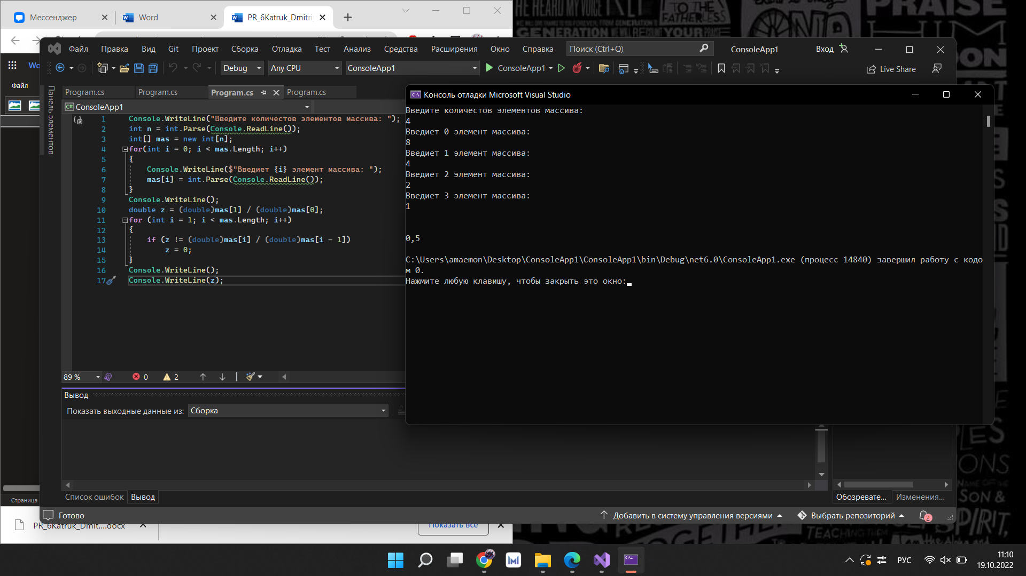

Проверка работы программы:

|  |  |  |  |  |  |  |
| --- | --- | --- | --- | --- | --- | --- |
| №  теста | Входные данные | |  | Результат | Ошибки |  |
| N | K, L | m |
| 1 |  |  |  |  |  |
| 2 |  |  |  |  |  |
| 3 |  |  |  |  |  |
|  |  | |  |  |  | |

**Задание 2.** Дан целочисленный массив размера N, содержащий ровно два одинаковых элемента. Найти номера одинаковых элементов и вывести эти номера в порядке возрастания. (код программы и режим выполнения программы)

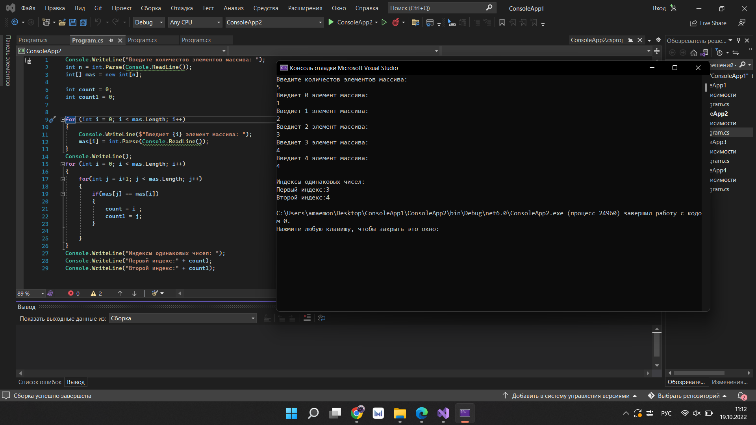

Проверка работы программы:

|  |  |  |  |  |  |
| --- | --- | --- | --- | --- | --- |
| №  теста | Входные данные | | Результат | Ошибки |  |
| N | a |
| 1 |  |  |  |  |
| 2 |  |  |  |  |
| 3 |  |  |  |  |

**Задание 3.** Дан массив A размера N и целое число K (1 ≤ K ≤ N). Преобразовать массив, увеличив каждый его элемент на исходное значение элемента AK.

(код программы и режим выполнения программы)

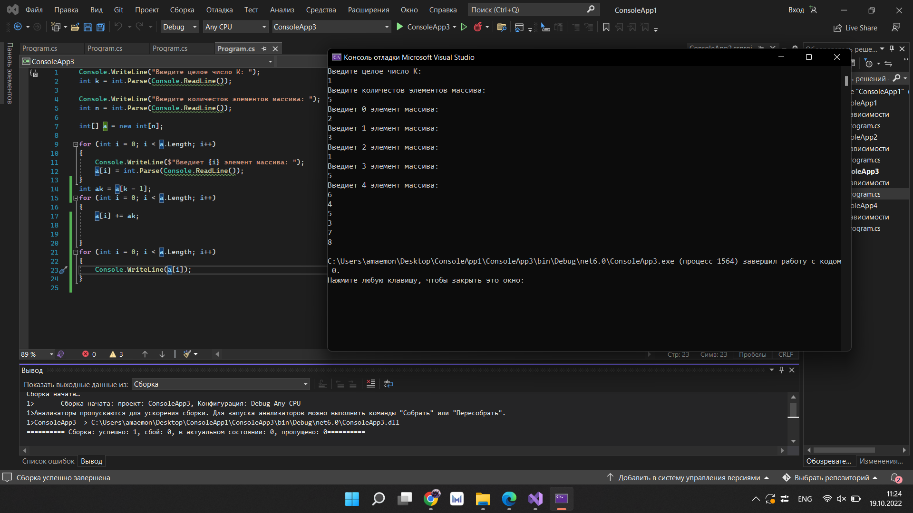

Проверка работы программы:

|  |  |  |  |  |  |  |
| --- | --- | --- | --- | --- | --- | --- |
| №  теста | Входные данные | |  | Результат | Ошибки |  |
| N | A | |
| 1 |  |  | |  |  |
| 2 |  |  | |  |  |
| 3 |  |  | |  |  |

**Задание 4.** Дано целое число N (> 0). Сформировать и вывести целочисленный массив размера N, содержащий N первых положительных нечетных чисел: 1, 3, 5, . .

(код программы и режим выполнения программы)

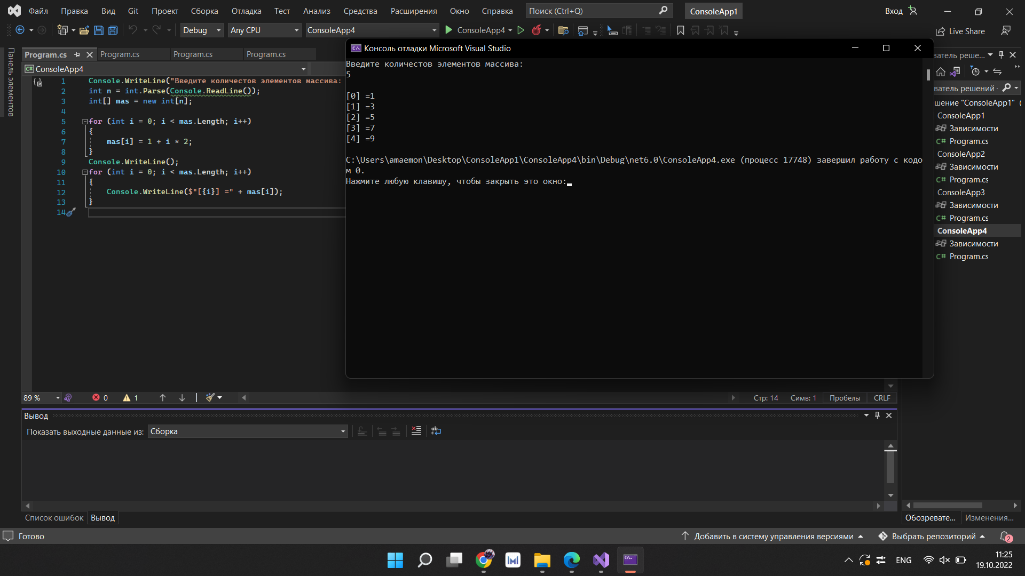

Проверка работы программы:

|  |  |  |  |  |  |  |
| --- | --- | --- | --- | --- | --- | --- |
| №  теста | Входные данные | |  | Результат | Ошибки |  |
| N | a | |
| 1 |  |  | |  |  |
| 2 |  |  | |  |  |
| 3 |  |  | |  |  |

**Ответы на контрольные вопросы.**

1. Массив - набор элементов одного и того же типа, объединенных общим именем.

2. Потому что нумерация элементов массива начинается с 0, а не с 1.

3. Размерность массива указывается в квадратных скобках.

4. Индекс массива – это номер элемента в этом массиве.

5. Чтобы обратиться к элементу массива, надо написать имя массива и затем в квадратных скобках номер нужного элемента. Важно запомнить правило: элементы массивов нумеруются с нуля.

6. В C# допускаются массивы трех и более измерений.

7. В качестве элементов массива могут выступать данные различных типов. В качестве индексов могут выступать переменные и цифры.

8. Цикл выполняется до тех пор, пока значение порядкового номера элемента массива не станет равным числу элементов массива. По умолчанию шаг изменения номера элемента равен 1 или -1.

9. Элементы массива можно задать случайным образом или при помощи ввода с клавиатуры.

10. Доступ к каждому элементу массива осуществляется с помощью индекса — порядкового номера элемента.

11. Индексы могут быть выражением, значение которого принадлежит любому простому типу, кроме вещественного.